Демонстрационный материал для проведения годовой промежуточной аттестации по математике в 2 классе

Промежуточная аттестация проводится в соответствии с Федеральным законом от 29.12.12 № 273-ФЗ «Об образовании в Российской Федерации», ст. 58 «Промежуточная аттестация обучающихся», Уставом МБОУ-СОШ с. Новосельское, Учебным планом МБОУ-СОШ с. Новосельское на 2021-2022 учебный год.
Отбор содержания, подлежащего проверке в период промежуточной аттестации, осуществляется на основе требований ФГОС второго поколения начального общего образования, основной образовательной программы начального общего образования МБОУ-СОШ с. Новосельское, а также рабочей программы по предмету, составленной на основе УМК «Школа России» (Сборник рабочих программ «Школа России» 1-4 классы).
Промежуточная аттестация представляет собой форму объективной оценки качества усвоения учащимися всего объёма содержания учебного предмета «Математика» за учебный год. Материалы позволяют установить уровень сформированности предметных результатов у учащихся 2 класса по итогам усвоения программы по предмету «Математика».
Формой проведения промежуточной аттестацией по предмету «Математика» в 2 классе является контрольная работа.
Результаты промежуточной аттестации учитываются при выставлении годовой отметки по предмету «Математика».
Содержание работы соответствует основным требованиям к планируемым результатам освоения программы по математике за 2 класс.
Цель – проверить систему предметных знаний и предметных умений, реализацию требований ФГОС НОО по основным разделам программы.
Сроки проведения: май (по графику школы)
Время выполнения:
На написание контрольной работы отводится 45 минут.
Дополнительные материалы и оборудование не используются.

- Материал аттестации
Вариант 1

- Найди значение выражений:

63 – (29 + 30) = _______ 92 - 65 = _________
- Поставь знак >, < или = так, чтобы равенства или неравенства стали верными.
3 см 5 мм 35 мм 7 дм 6 см 8 дм

- Сколько нужно заплатить за покупку одного батона хлеба и одного бублика?
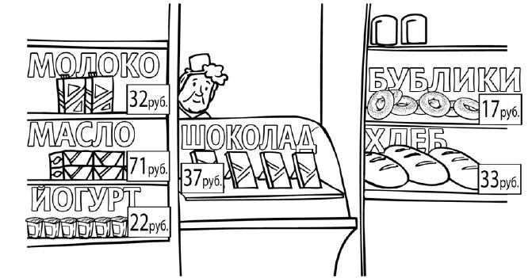

Решение:
Ответ:

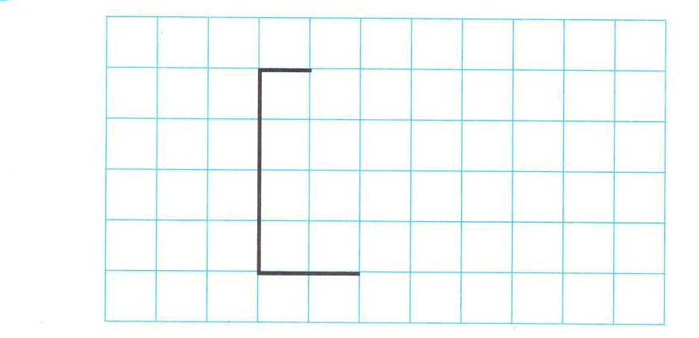
  - Дорисуй фигуру так, чтобы получился квадрат.

  - Вычисли периметр получившегося квадрата, если длина одной клетки 1 см
Решение:
Ответ:

5. Реши задачу:
Саша прочитал 50 страниц книги за 3 дня. В понедельник он прочитал 14 страниц. Во вторник ещё 17 страниц. Сколько страниц он прочитал в среду?

Решение:
Ответ:
Вариант 2
- Найди значение выражений:

72 – (37 + 20) = __________ 70 - 53 = ___________
- Поставь знак >, < или = так, чтобы равенства или неравенства стали верными.

2 см 4 мм 42 см 1 дм 9 см 15 см

- Сколько нужно заплатить за покупку одной пачки молока и одного бублика?

Решение:
Ответ:

4.1. Дорисуй фигуру так, чтобы получился квадрат.

4.2. Вычисли периметр получившегося квадрата, если длина одной клетки 1 см
Решение:
Ответ:

5. Реши задачу:
У Кати было 40 луковиц тюльпанов. Она посадила на одну клумбу 9 луковиц, а на другую 18. Сколько луковиц тюльпанов осталось у Кати?

Решение:
Ответ:

3. Система оценивания выполнения работы

Номер задания | 1 | 2 | 3 | 4.1 | 4.2 | 5
Балл | 2 | 2 | 3 | 1 | 1 | 3

Задания 1, 2 оценивается в 2 балла (1 балл за каждое верно выполненное сравнение или пример).

Система оценивания выполнения всей работы
Максимальный балл - 12
Отметка по пятибалльной шкале | «2» | «3» | «4» | «5»
Баллы | 0 - 5 | 6 - 8 | 9 - 10 | 11 - 12

